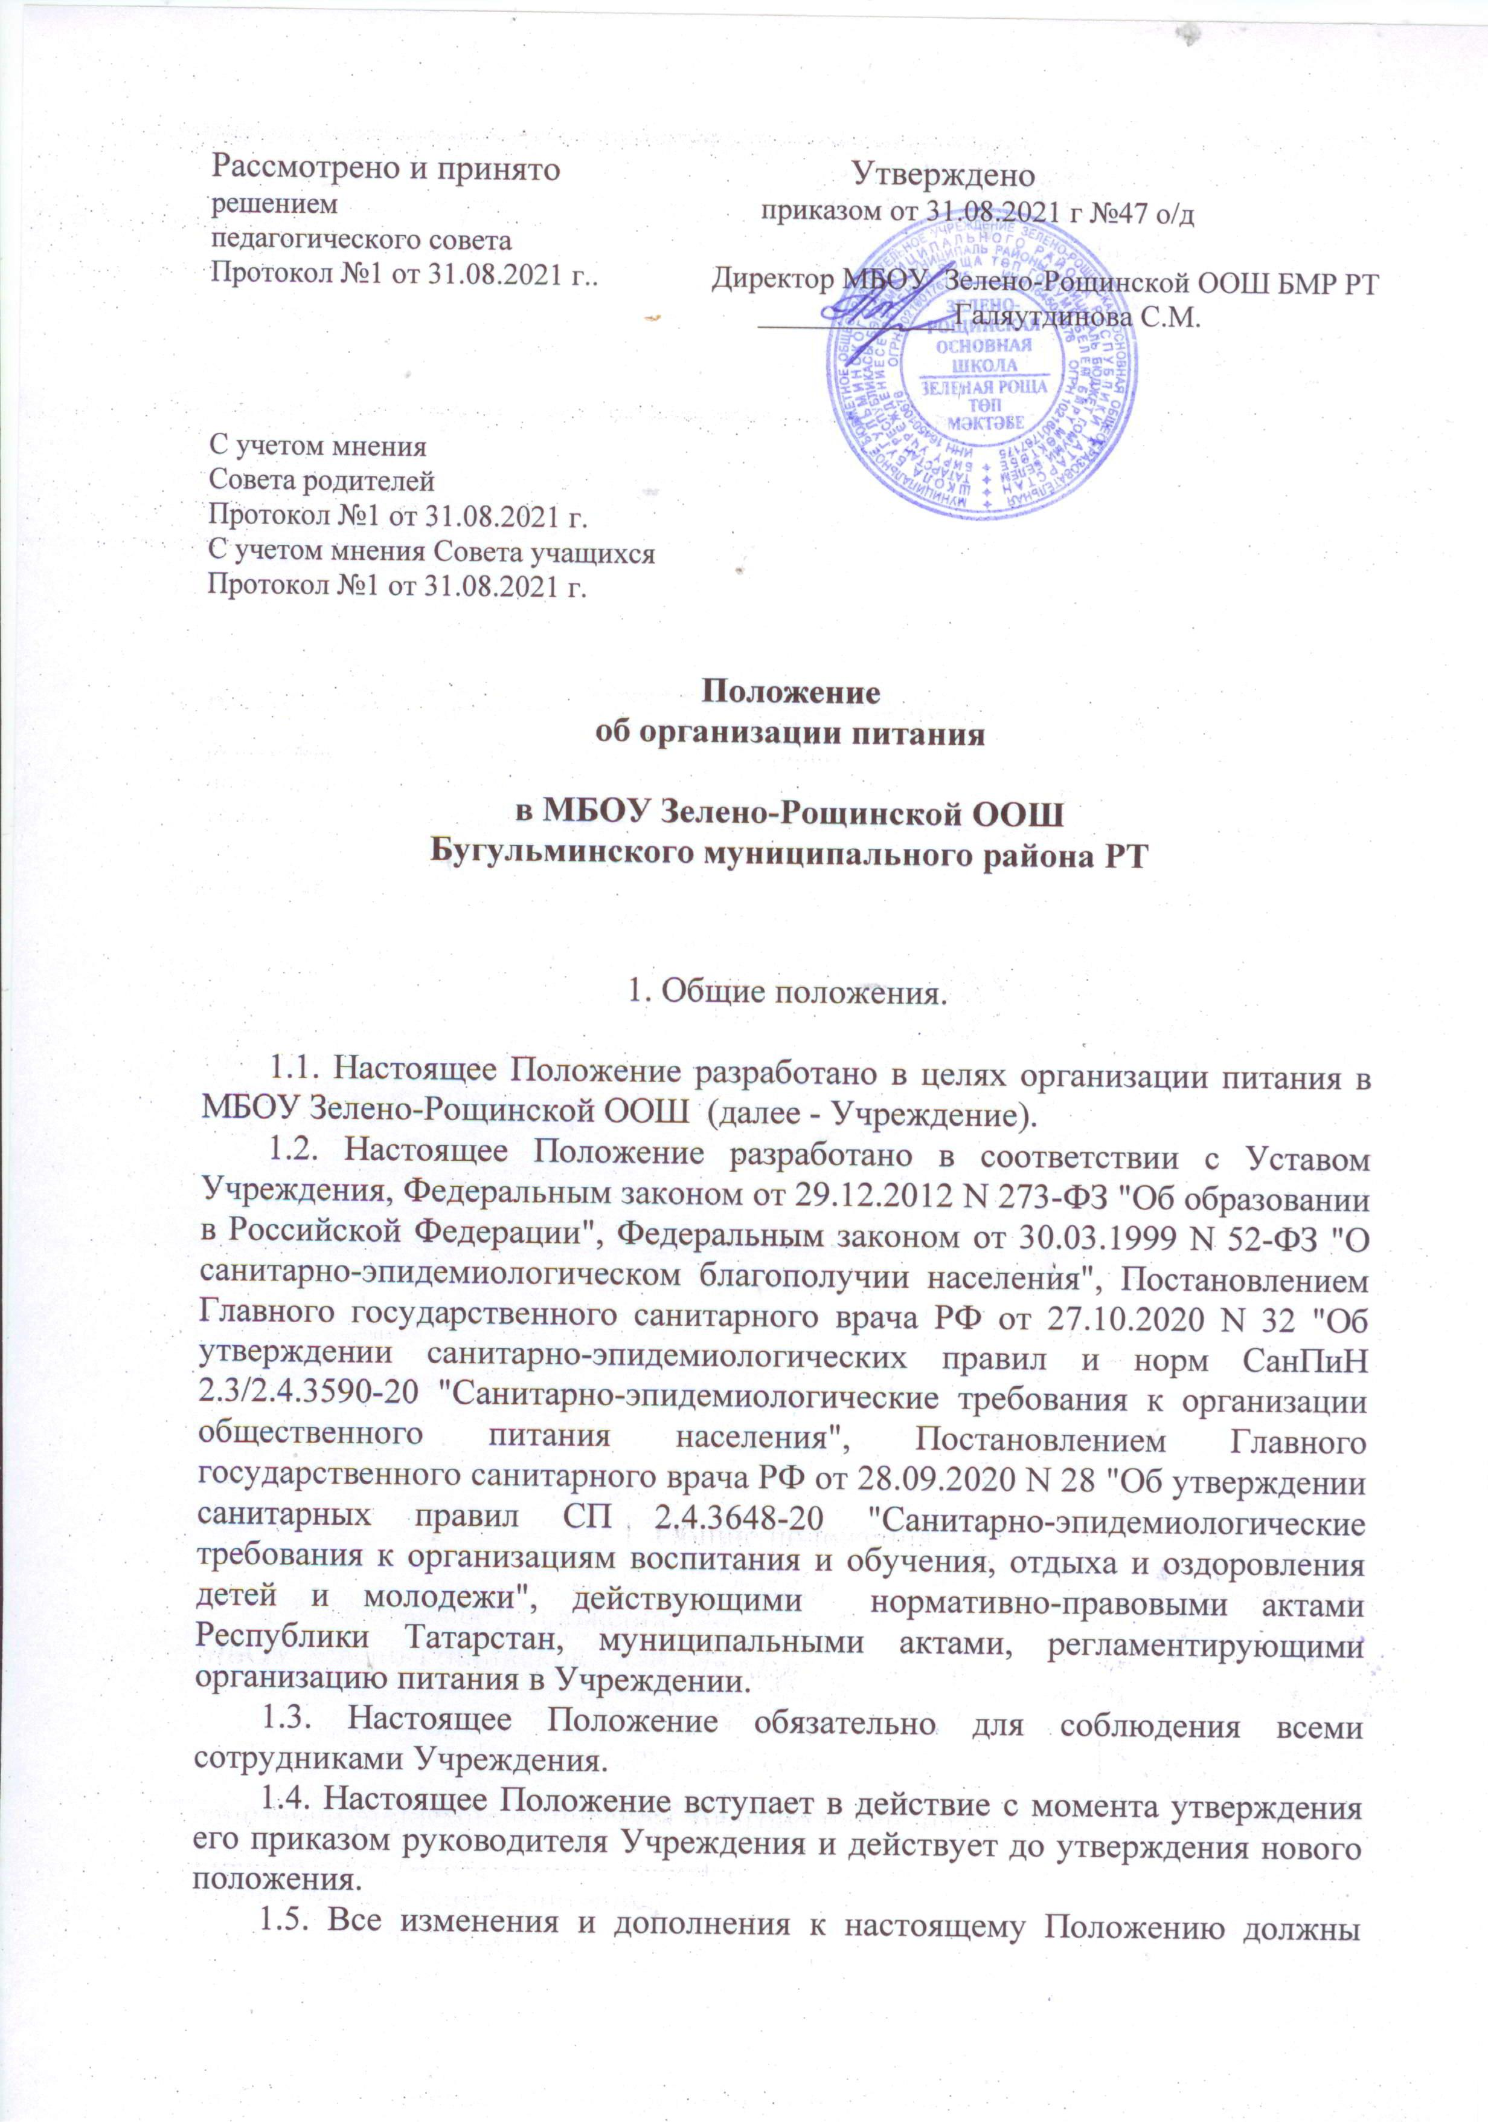

быть утверждены приказом руководителя Учреждения.
1.6. Контроль за соблюдением настоящего Положения возлагается на ответственное лицо, определяемое приказом руководителя Учреждения.

2. Порядок организации питания.

2.1. Организация обеспечивает обучающихся горячим питанием на бюджетной и платной основе, также в Учреждении существует буфетное питание на платной основе.
2.2. Одноразовым бесплатным горячим питанием за счет средств бюджета обеспечиваются: учащиеся начальных классов, учащихся 5-9 классов из многодетных семей, в которых 4 и более детей.
2.3. Для учащихся 5-9 классов стоимость питания определяется в соответствии с распорядительным актом органа местного самоуправления с учетом компенсационных выплат, выделяемых местным бюджетом, разница оплачивается за счет средств родителей (законных представителей) обучающихся.
2.4. Для получения питания за счет средств бюджета родители (законные представители) должны написать соответствующее заявление не позднее чем за 10 дней до дня, когда ребенок должен получить питание.
2.5. Учреждение создает следующие условия для организации питания учащихся:
- предусмотрен обеденный зал для приема пищи, снабженный соответствующей мебелью;
- предусмотрены производственные помещения для хранения, приготовления пищи, оснащенные необходимым оборудованием и инвентарем;
- разработан и утвержден порядок питания учащихся (режим работы столовой, время перемен для принятия пищи, составление списков детей, в том числе имеющих право на питание за счет бюджетных средств, и т.д.).

3. Ответственность Учреждения за организацию питания.

3.1. Руководитель Учреждения выполняет следующие функции:
- обеспечение столовой достаточным количеством посуды, санитарно-гигиенических средств, ветоши, кухонного разделочного оборудования, уборочного инвентаря;
- контроль за качеством питания учащихся;
- организация охвата учащихся горячим питанием;
- утверждение порядка (графика) питания;
- ежедневное утверждение меню и контроль за его соблюдением;
- утверждение положения о питании, контроль за его соблюдением;
- контроль за своевременным предоставлением списков учащихся, получающих питание в столовой, смет, финансовой и иной отчетности, касающейся расходования средств;
- выполнение иных необходимых действий, связанных с надлежащей организацией питания учащихся, в пределах своей компетенции.
3.2. Руководитель Учреждения является лицом, ответственным за организацию и полноту охвата учащихся горячим питанием.
3.3. Приказом руководителя Учреждения из числа административных или педагогических работников назначается лицо, ответственное за полноту охвата учащихся питанием и организацию питания на текущий учебный год.
3.4. Контроль и учет денежных средств, выделяемых на организацию питания, осуществляет ответственный за оборот денежных средств, назначаемый приказом руководителя Учреждения на текущий учебный год.
3.5. Руководство Учреждения обеспечивает принятие организационно-управленческих решений, направленных на обеспечение горячим питанием учащихся, принципов и санитарно-гигиенических основ здорового питания, ведение консультационной и разъяснительной работы с родителями (законными представителями) учащихся.
3.6. Режим питания в Учреждении определяется СанПиН 2.3/2.4.3590-20 "Санитарно-эпидемиологические требования к организации общественного питания населения", утвержденными Постановлением Главного государственного санитарного врача РФ от 27.10.2020 N 32.
3.7. Питание в Организации осуществляется на основе разрабатываемого рациона питания и меню, разработанного в соответствии с рекомендуемой формой меню приготавливаемых блюд (Приложение N 8 к СанПиН 2.3/2.4.3590-20), а также меню-раскладок, содержащих количественные данные о рецептуре блюд.
3.8. Меню утверждается руководителем Учреждения.
3.9. Цены производимой в столовой продукции (стоимость готовых кулинарных блюд, стоимость завтраков и обедов) определяются исходя из стоимости продуктов питания.
3.10. Обслуживание горячим питанием учащихся осуществляется штатными сотрудниками Учреждения, имеющими соответствующую профессиональную квалификацию, прошедшими предварительный (при поступлении на работу) и периодический медицинские осмотры в установленном порядке, имеющими личную медицинскую книжку установленного образца.
3.11. Поставку пищевых продуктов и продовольственного сырья для организации питания в Учреждение осуществляют предприятия (организации), специализирующиеся на работе по поставкам продуктов питания в образовательные учреждения, в соответствии с Федеральным законом от 05.04.2013 N 44-ФЗ "О контрактной системе в сфере закупок товаров, работ, услуг для обеспечения государственных и муниципальных нужд".
3.12. На поставку питания заключаются контракты (договоры) непосредственно Учреждением, являющейся муниципальным заказчиком. Поставщики должны иметь соответствующую материально-техническую базу, специализированные транспортные средства, квалифицированные кадры, обеспечивать поставку продукции, соответствующей по качеству требованиям государственных стандартов и иных нормативных документов.
3.13. Гигиенические показатели пищевой ценности продовольственного сырья и пищевых продуктов, используемых в питании учащихся, должны соответствовать СанПиН 2.3/2.4.3590-20.

4. Заключительные положения.

4.1. Настоящее Положение является обязательным к исполнению всеми лицами, ответственными за питание учащихся в Учреждении.
4.2. Непосредственные руководители учащихся обязаны ознакомить с настоящим Положением родителей (законных представителей) учащихся под роспись.
4.3. Руководитель Учреждения несет ответственность, предусмотренную действующим законодательством Российской Федерации, за функционирование столовой в соответствии с требованиями санитарных правил и норм, а также за надлежащую организацию питания учащихся в возглавляемом Учреждении в соответствии с настоящим Положением.

